
EMLAK VERGİSİ BİLDİRİMİ (ARSA)
  MERAM BELEDİYESİ
  YILI | DOSYA NO
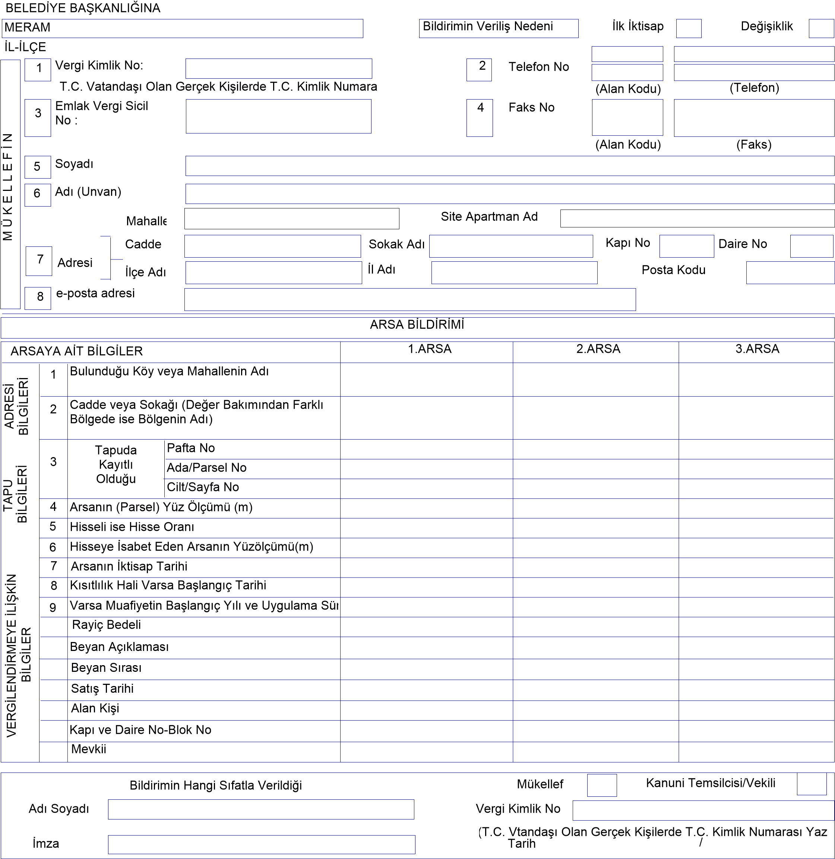
NOT: 1- Elbirliği (iştirak halinde) mülkiyette müşterek imzalı tek bildirim verildiğinde mükelleflerin tamamını gösterir bir liste bildirime eklenecek ve mükelleflerin tamamı bildirimi imza edeceklerdir.
- Paylı (müşterek) mülkiyette her hissedarın kendi hissesini ayrı bildirim ile bildirmesi gerekir.
- Belediye ve mücavir alan sınırları dışında bulunan arsalar için de bildirim verilmesi gerekir.
- Bir mükellefe ait arsa birimlerinin bildirimine bir bildirimin yetmemesi halinde yeteri kadar bildirim doldurularak birbirine iliştirilir.

